PHẦN MỀM THI TRẮC NGHIỆM
TRỰC TUYẾN
Tác giả: Phạm Văn Dưỡng

Chủ sở hữu quyền tác giả
Trung tâm Đào tạo CNTT và TT Hà Nội

Các tính năng chi tiết của phần mềm

1.1. Đăng ký tài khoản thi
Tại giao diện trang chủ người dự thi sinh chọn vào mục “VÀO THI”. Sau đó chọn khu vực thi tương ứng để chuyển đến server thi.
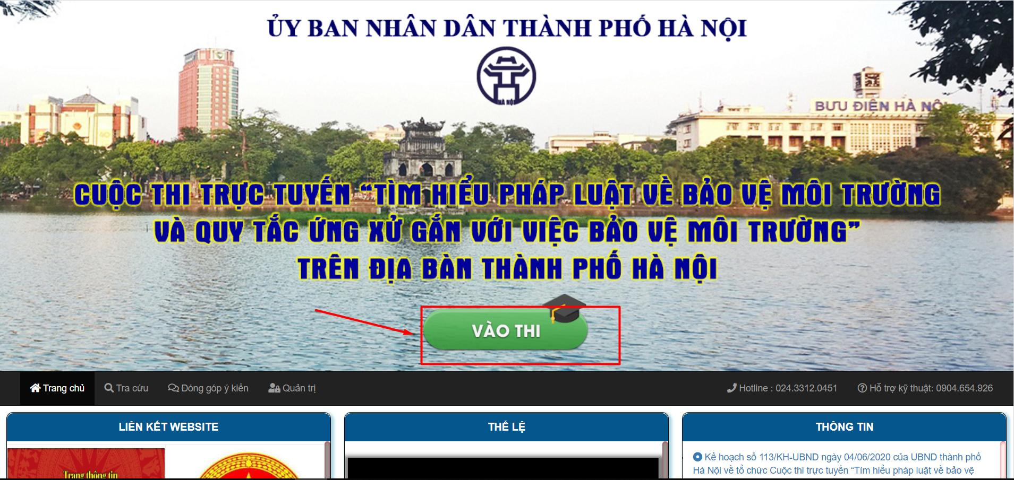

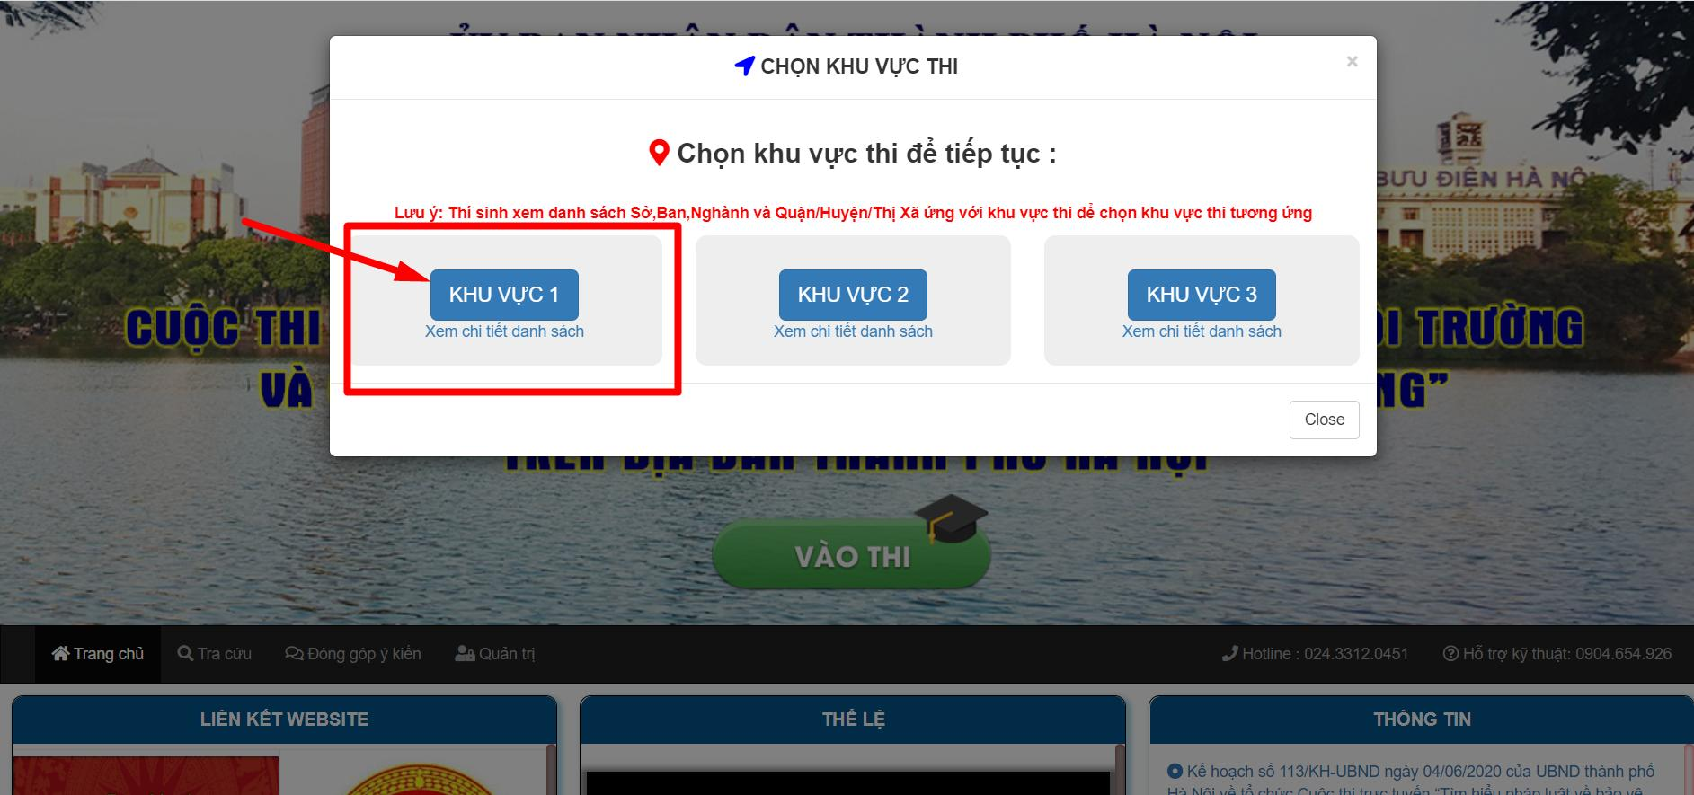


Sau khi chuyển đến server thi tương ứng với khu vực quận huyện đã chọn. Tiếp tục thực hiện các bước dưới để đăng ký tài khoản.
B1. Người dự thi click vào mục “THI CHÍNH THỨC” tại màn hình trang chủ server thi đã chọn

Giao diện màn hình trang chủ server thi

B2. Click chọn nút “ĐĂNG KÝ MỚI”
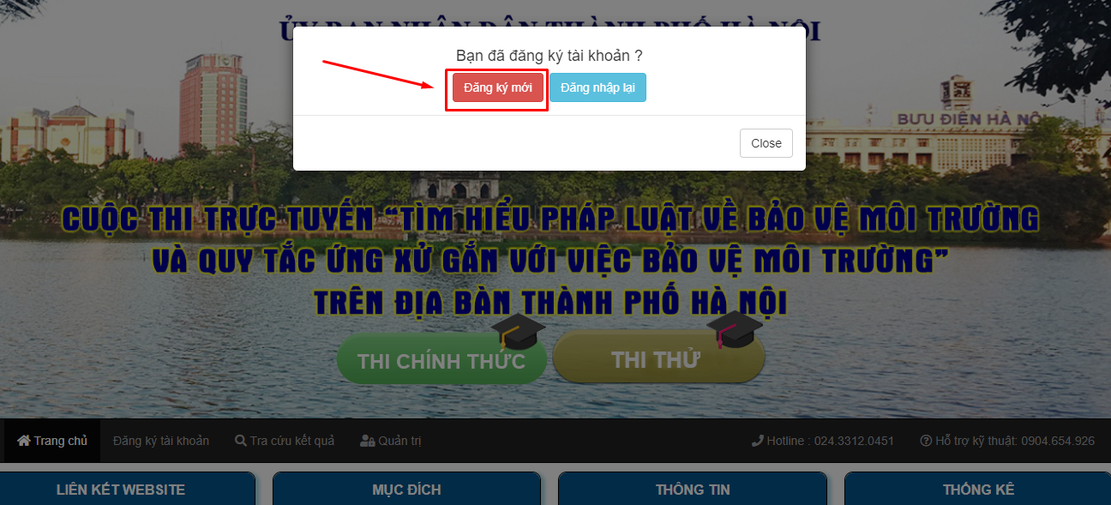

B3. Màn hình “ĐĂNG KÝ DỰ THI” sẽ hiện ra để “Chọn đối tượng”
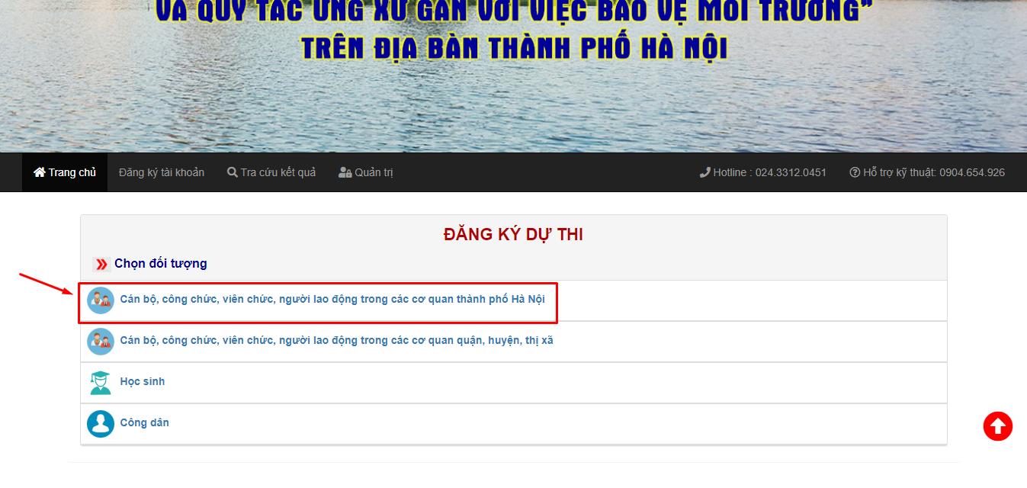
Màn hình đăng ký dự thi
B4. Người dự thi nhập thông tin vào các trường : Họ, tên đệm; Tên, Ngày sinh…. sau đó click chọn “ĐĂNG KÝ” để đăng ký tài khoản.
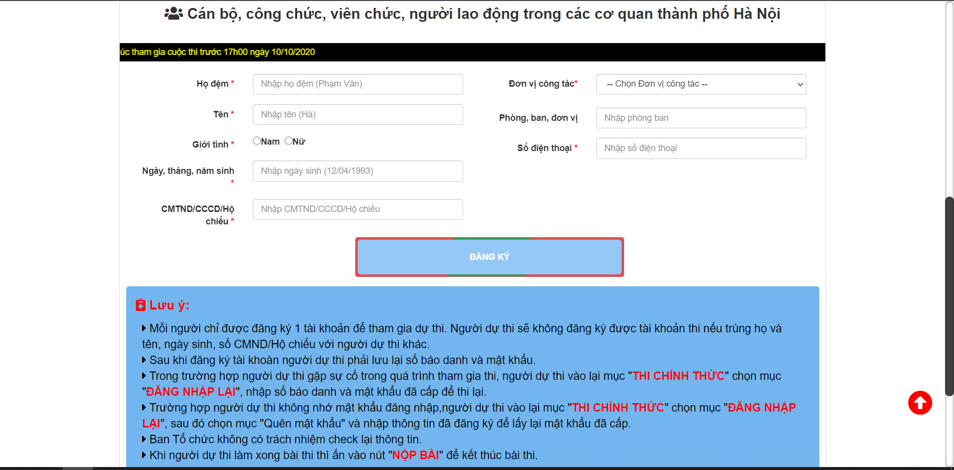

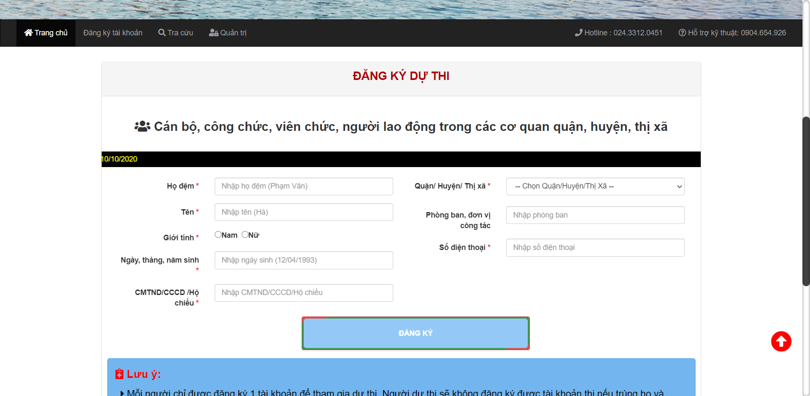

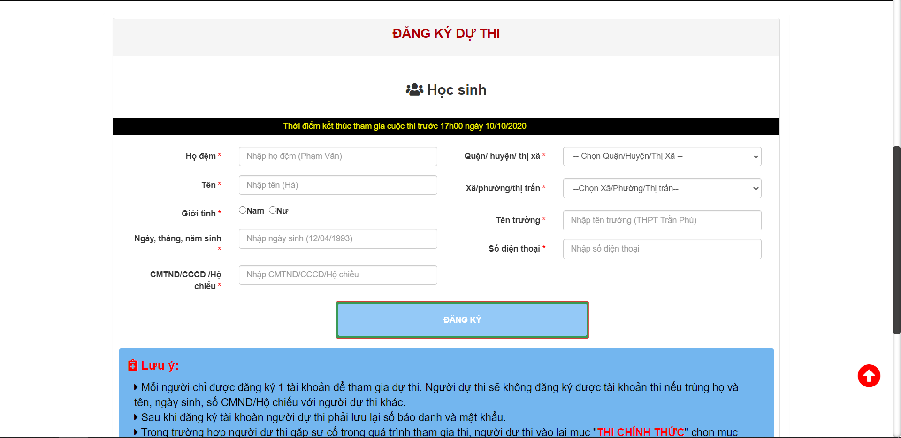

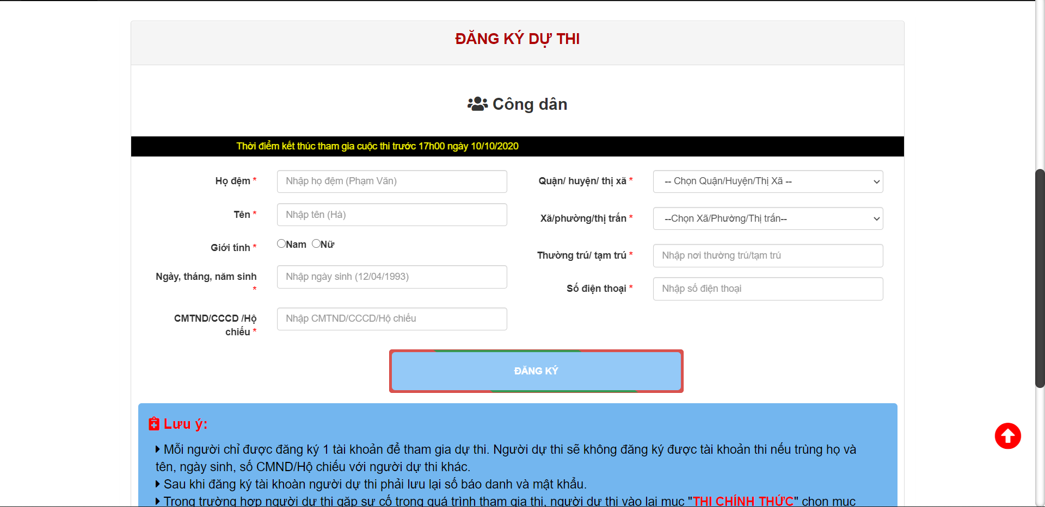

B5. Sau khi đăng ký thành công hệ thống sẽ hiển thị “số báo danh” và “mật khẩu” tại màn hình thông báo cho người dự thi. Người dự thi phải ghi lại số báo danh và mật khẩu tài khoản để đăng nhập.
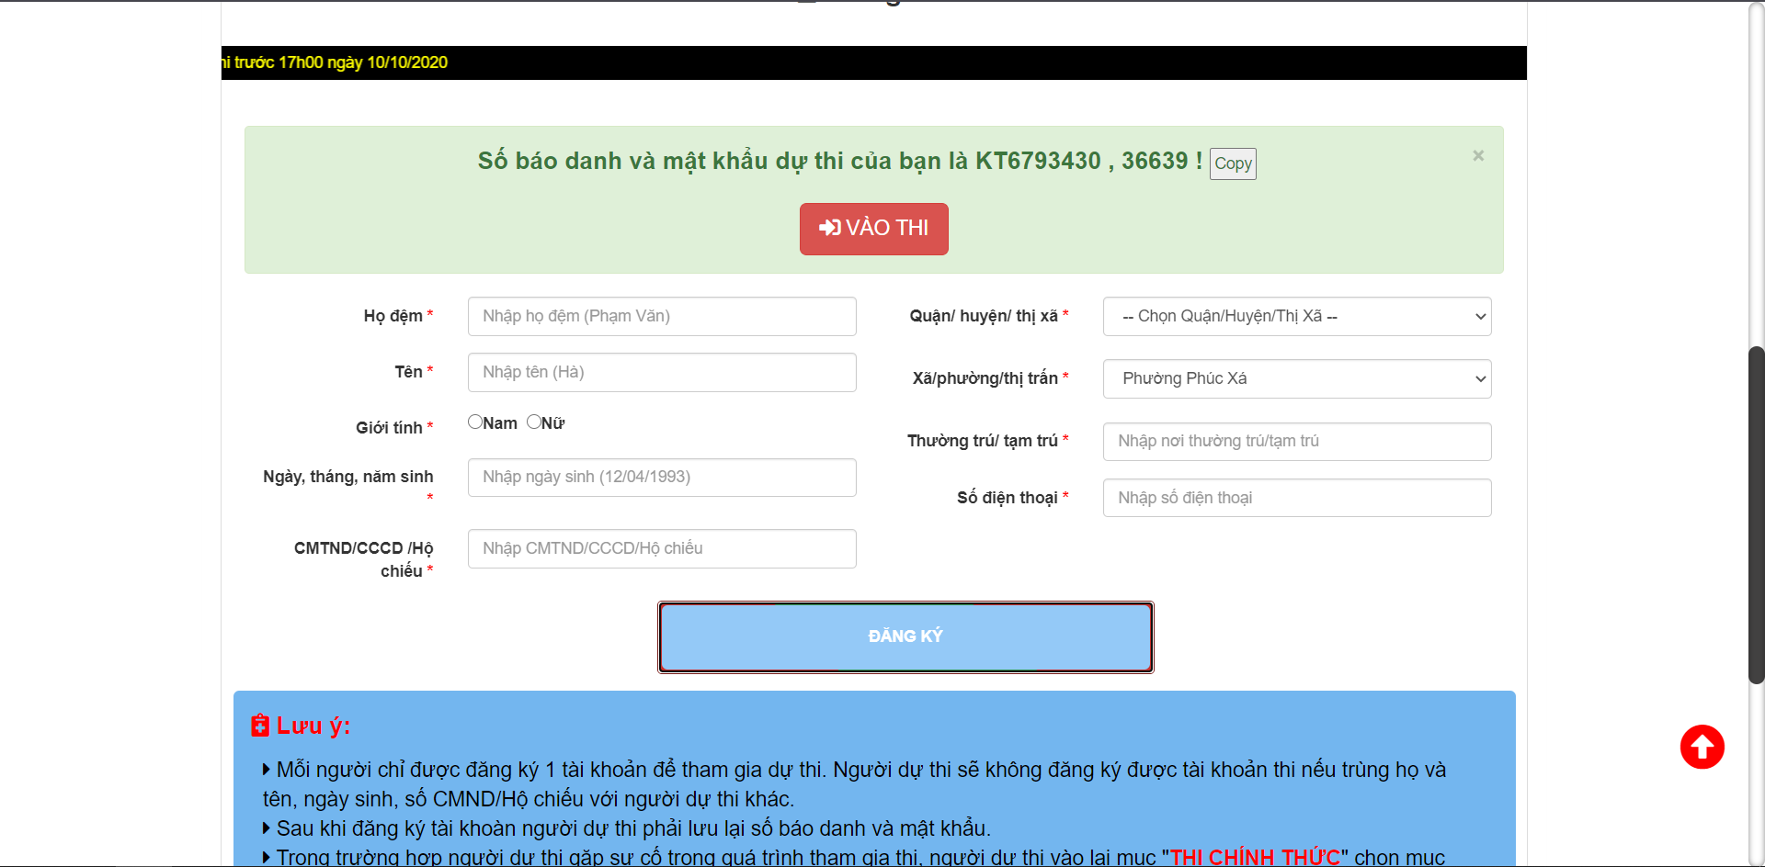
- Lưu ý :
- Người dự thi sẽ không đăng ký được tài khoản thi nếu trùng họ và tên, ngày sinh, số CMND/Hộ chiếu với người dự thi khác.
- Sau khi đăng ký tài khoàn người dự thi phải lưu lại số báo danh và mật khẩu.
- Trong trường hợp người dự thi gặp sự cố trong quá trình tham gia thi, người dự thi vào lại mục “THI CHÍNH THỨC" chọn mục “ĐĂNG NHẬP LẠI” nhập số báo danh và mật khẩu đã cấp để thi lại.
- Trường hợp người dự thi không nhớ mật khẩu đăng nhập, người dự thi vào lại mục “THI CHÍNH THỨC” chọn mục “ĐĂNG NHẬP LẠI", sau đó chọn mục "Quên mật khẩu?" và nhập số báo danh hoặc CMND để lấy lại mật khẩu đã cấp.
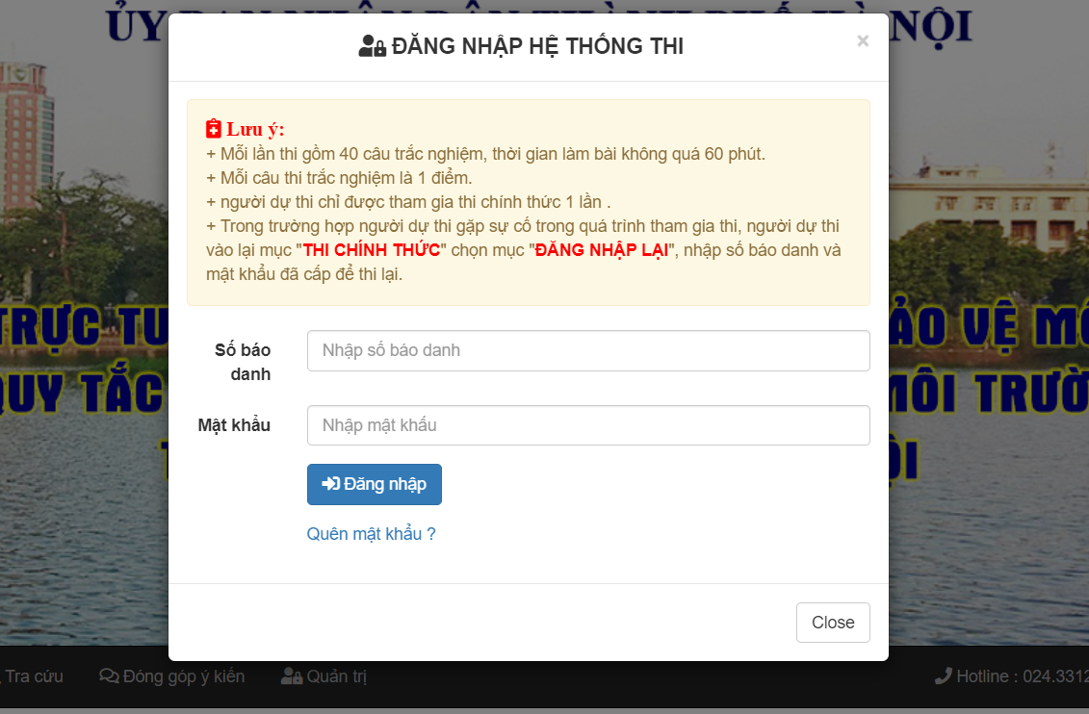

+ Màn hình “QUÊN MẬT KHẨU ?” xuất hiện. Người dự thi nhập số báo danh được cấp hoặc CMND, Họ đệm, Tên và Ngày sinh vào và click vào nút “LẤY LẠI MẬT KHẨU” để lấy lại mật khẩu.

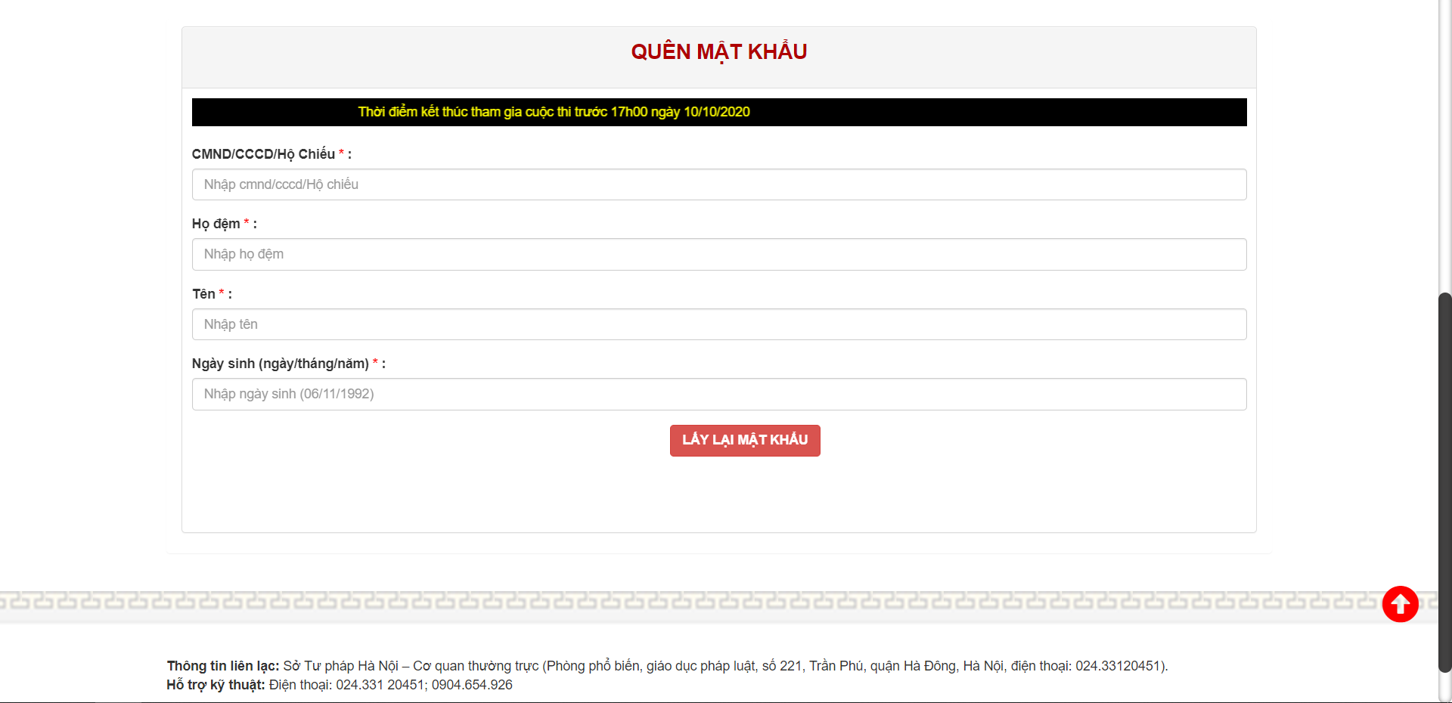

+ Hệ thống sẽ gửi lại mật khẩu đã cấp cho người dự thi :
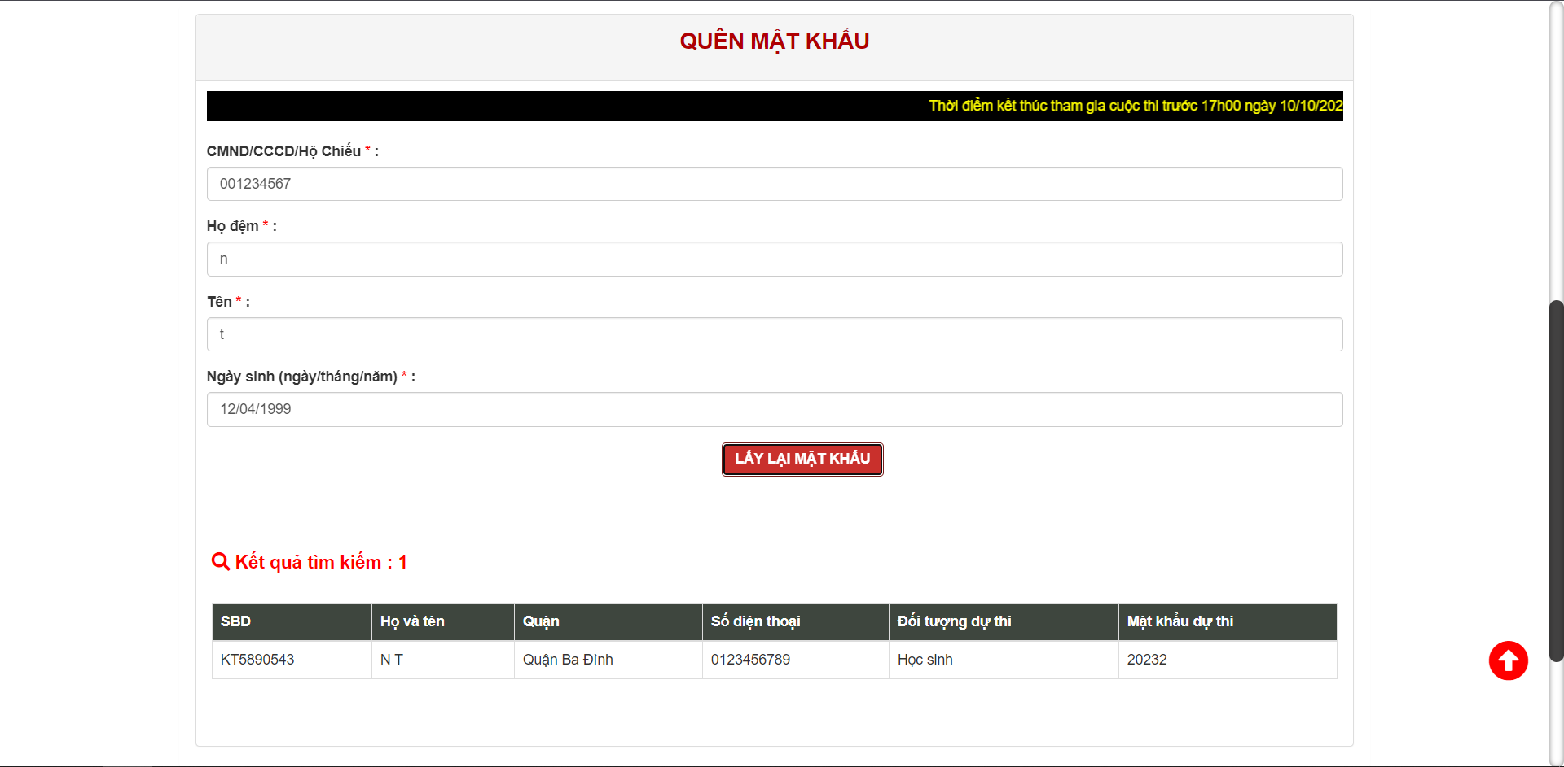

2.2. Đăng nhập vào thi

2.2.1. Thi thử
Tại giao diện trang chủ người dự thi chọn vào mục “VÀO THI” . Sau đó chọn khu vực thi tương ứng để chuyển đến server thi.

Sau khi chuyển đến server thi tương ứng với khu vực quận huyện đã chọn. Tiếp tục thực hiện các bước dưới để thi thử.
B1. Tại màn hình trang chủ người dự thi click chọn “THI THỬ”

B2. Tại màn hình đăng nhập thi thử người dự thi nhập số điện thoại của mình hoặc số điện thoại bất kỳ (Lưu ý: đúng định dạng) và chọn “Thi thử” để vào thi.
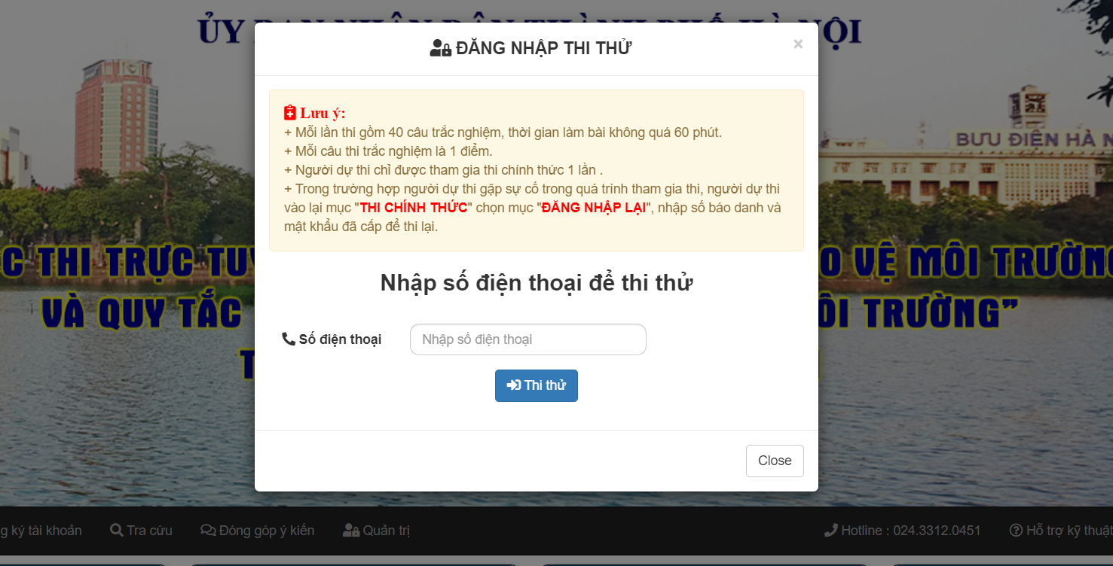

B3. Đăng nhập thành công xuất hiện màn hình thi thử . Người dự thi click chọn đáp án từng câu để làm bài với thời gian làm bài là 60 phút.
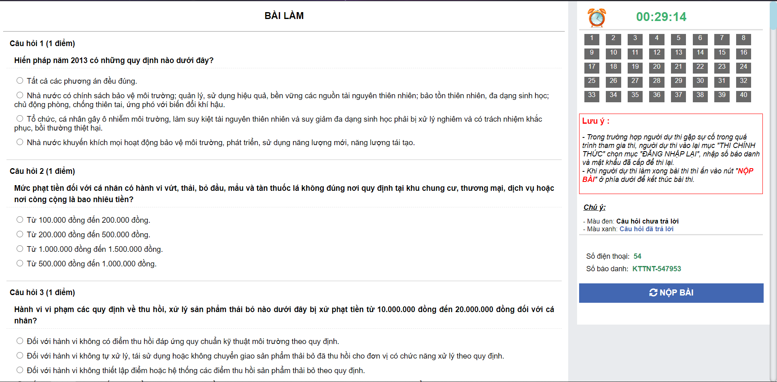
B4. Để nộp bài người dự thi có 2 cách :
+ Khi hết thời gian thi bài thi của người dự thi sẽ tự động được nộp
+ Người dự thi click chọn “Nộp bài”. Hệ thống sẽ xác nhận nộp bài với thông báo sau. Người dự thi click “OK” để nộp bài.
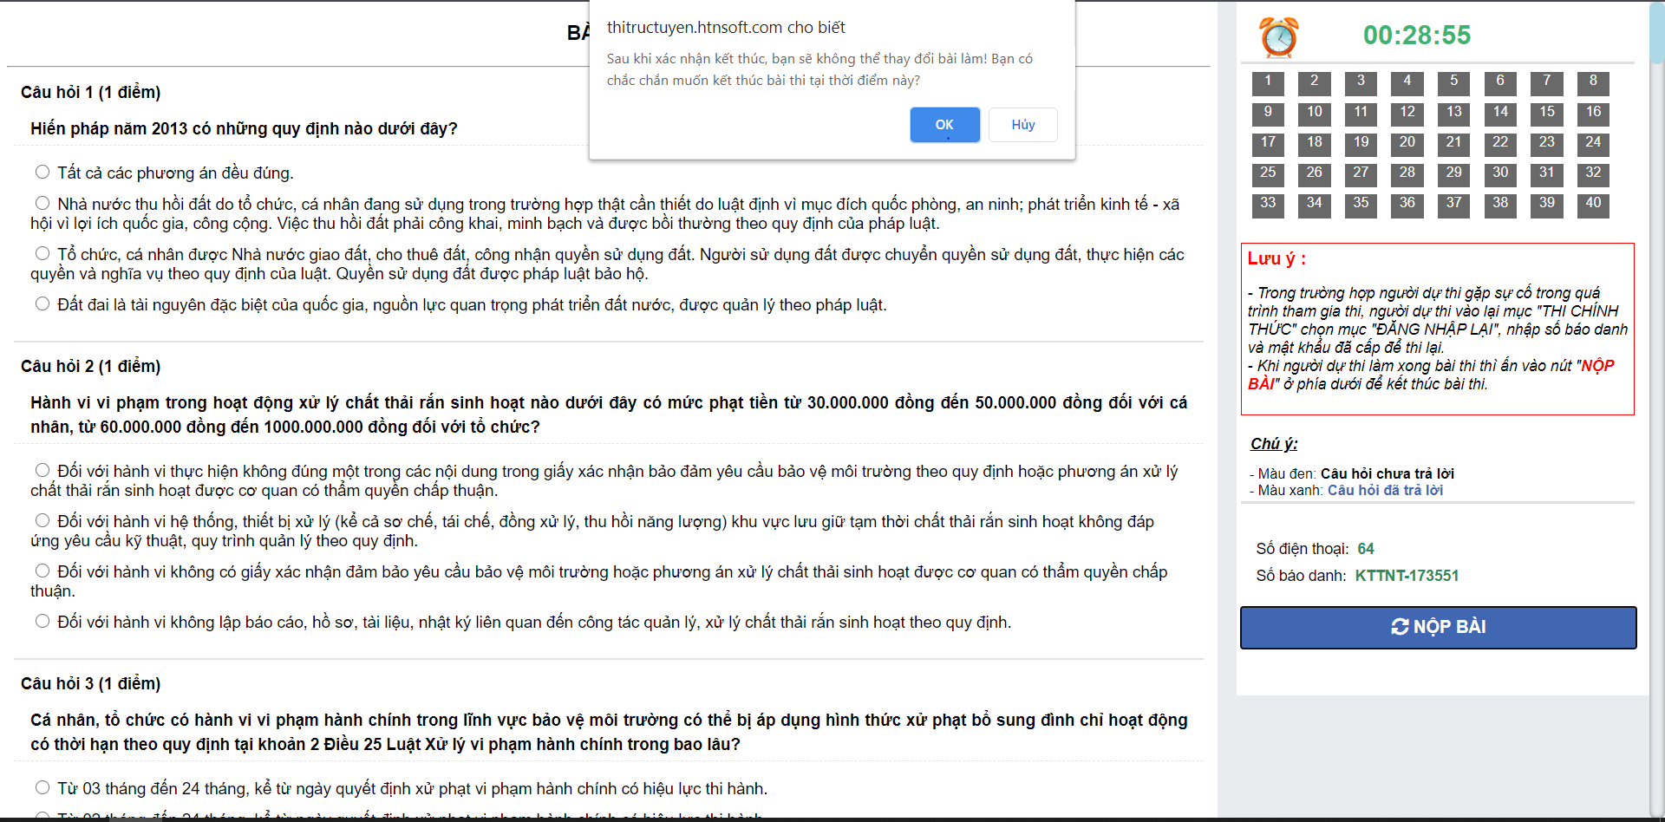
Người dự thi sẽ không thể quay lại bài làm sau khi nhấn nút xác nhận nộp bài.

B5. Màn hình hiển thị kết quả thi thử của người dự thi sau khi nộp bài :
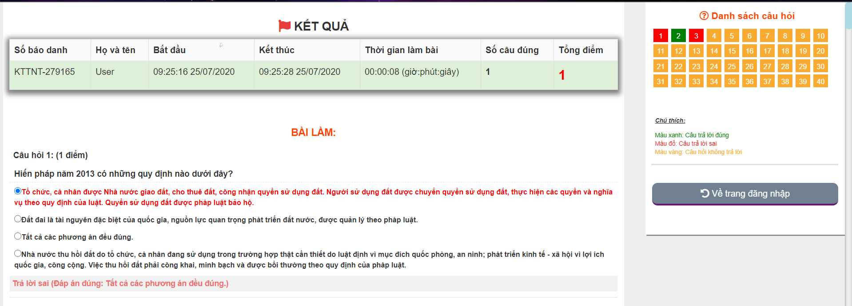

2.2.2. Thi chính thức
Tại giao diện trang chủ người dự thi chọn vào mục “VÀO THI” . Sau đó chọn khu vực thi tương ứng để chuyển đến server thi.

Sau khi chuyển đến server thi tương ứng với khu vực quận huyện đã chọn. Tiếp tục thực hiện các bước dưới để thi chính thức trên server hệ thống.

B1. Tại màn hình trang chủ người dự thi click chọn “THI CHÍNH THỨC”
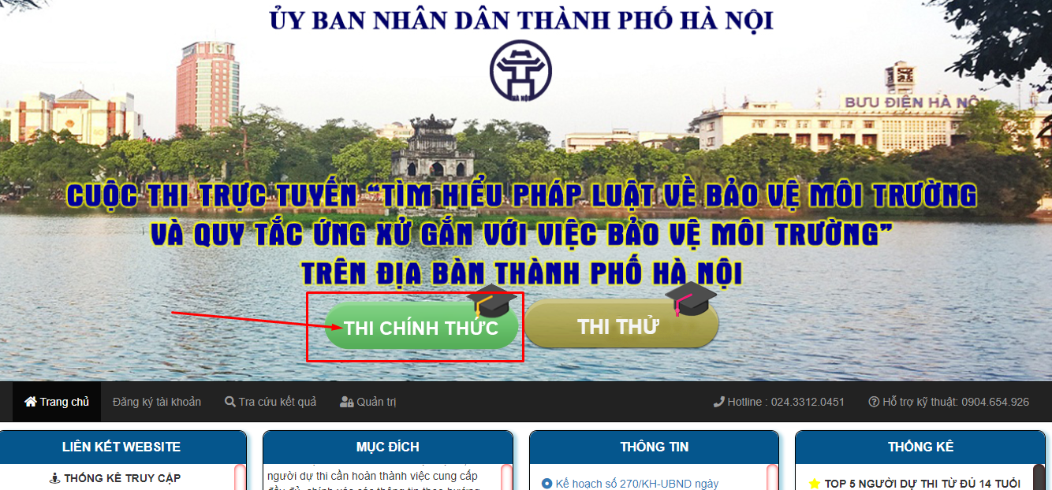

B2. Người dự thi chọn “Đăng ký lại” để mở màn hình đăng nhập hệ thống thi
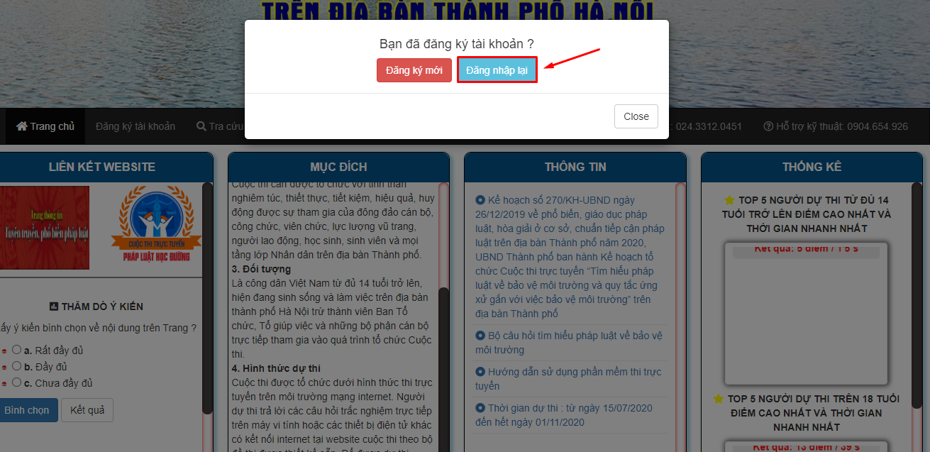
B3. Tại màn hình đăng nhập hệ thống thi, người dự thi nhập số báo danh và mật khẩu đã cấp và chọn nút “Đăng nhập” 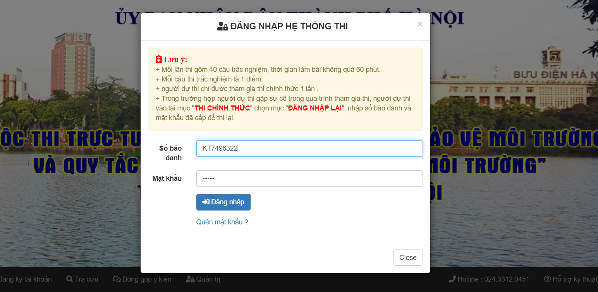

B4. Đăng nhập thành công xuất hiện màn hình thi chính thức . Người dự thi click chọn đáp án từng câu để làm bài với thời gian làm bài là 60 phút.
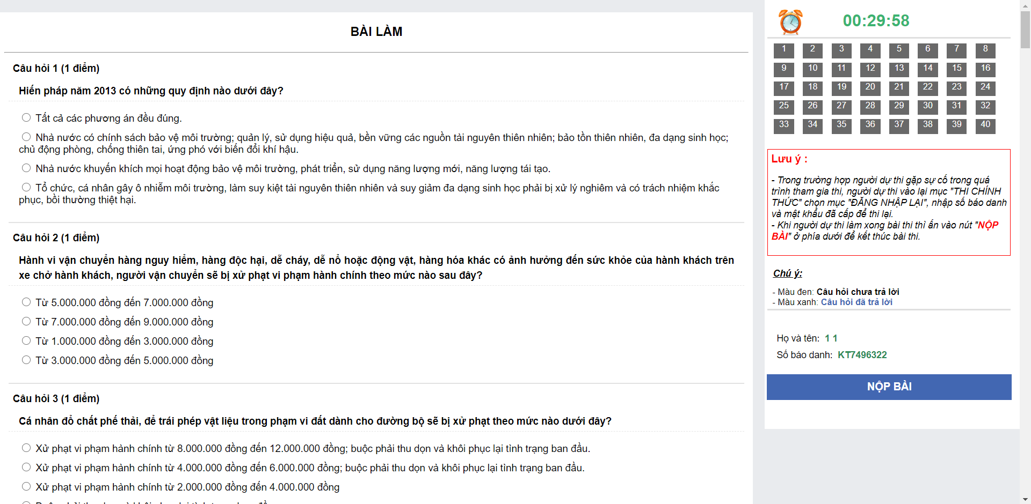
B5. Để nộp bài người dự thi có 2 cách :
+ Khi hết thời gian thi bài thi của người dự thi sẽ tự động được nộp
+ Người dự thi click chọn “Nộp bài”. Hệ thống sẽ xác nhận nộp bài với thông báo sau. Người dự thi click “OK” để nộp bài.
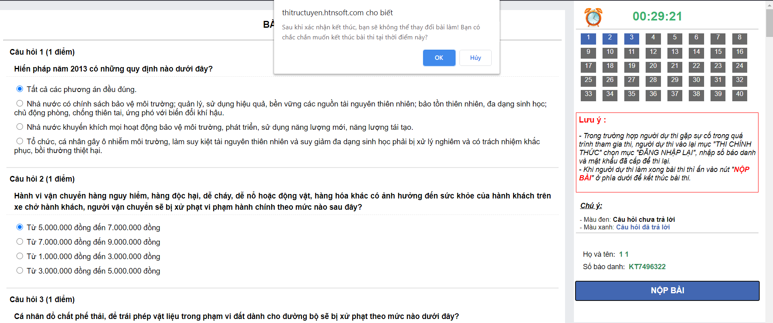
Người dự thi sẽ không thể quay lại bài làm sau khi nhấn nút xác nhận nộp bài.

B6. Màn hình hiển thị kết quả thi thử của người dự thi sau khi nộp bài :
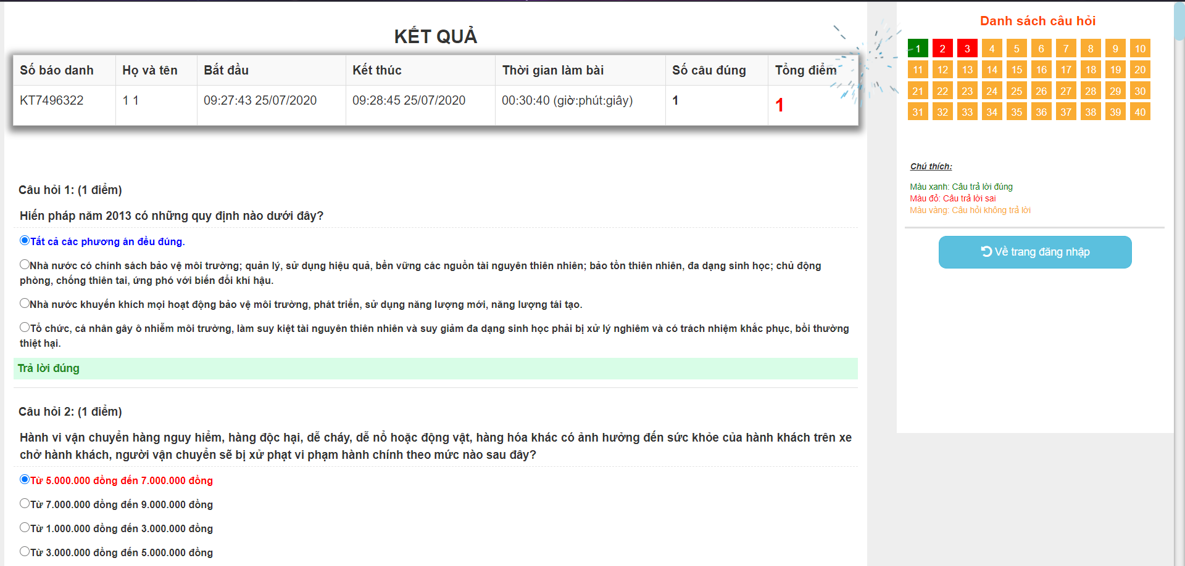

2.2.3. Lưu ý
- Trong trường hợp xảy ra sự cố khi đang làm bài thi (mất mạng, hỏng máy…) khi người dự thi đang “thi chính thức”, chọn mục “ĐĂNG NHẬP LẠI", nhập số báo danh và mật khẩu đã cấp để tiếp tục tham gia thi.
Tại giao diện trang chủ người dự thi chọn vào mục “THI CHÍNH THỨC”. Sau đó chọn khu vực thi tương ứng để chuyển đến server thi.

Sau khi chuyển đến server thi tương ứng với khu vực quận huyện đã chọn. Tiếp tục thực hiện các bước sau.

Đối với thi chính thức :
B1. Tại màn hình trang chủ người dự thi click chọn “THI CHÍNH THỨC”

B2. Người dự thi chọn “Đăng nhập lại” để mở màn hình đăng nhập hệ thống thi
B3. Tại màn hình đăng nhập hệ thống thi, người dự thi nhập số báo danh và mật khẩu đã cấp và chọn nút “Đăng nhập” để thi lại từ đầu.

B4. Kết quả bài làm và thời gian làm bài sẽ được hiển thị lại từ đầu.

2.3. Tra cứu

2.3.1. Tra cứu thông tin người dự thi
Chọn khu vực thi tương ứng để tra cứu thông tin người dự thi
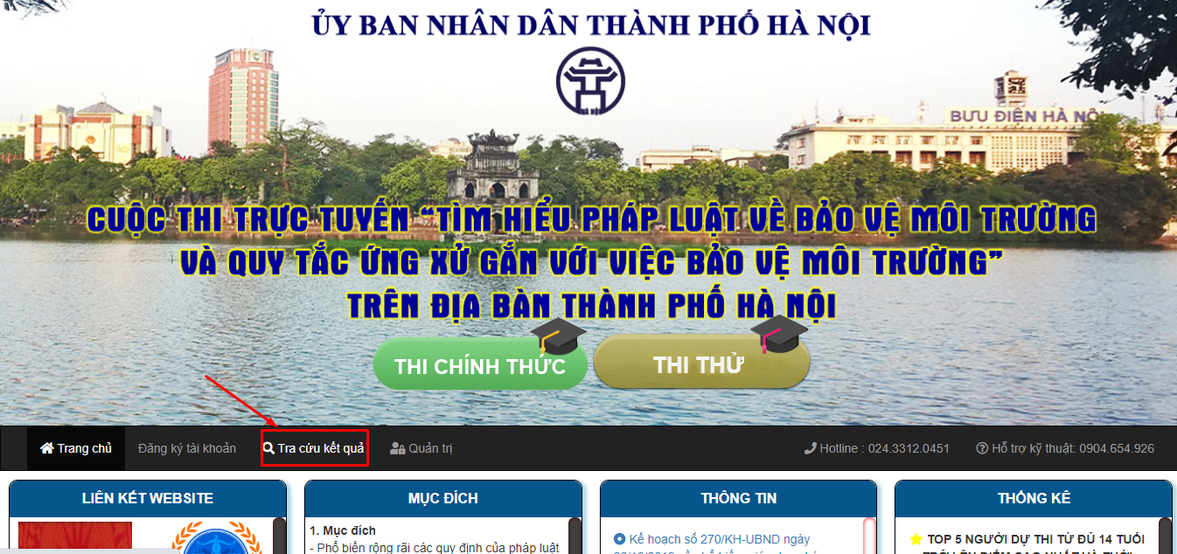
Click chọn “Tra cứu kết quả” để vào mục tra cứu

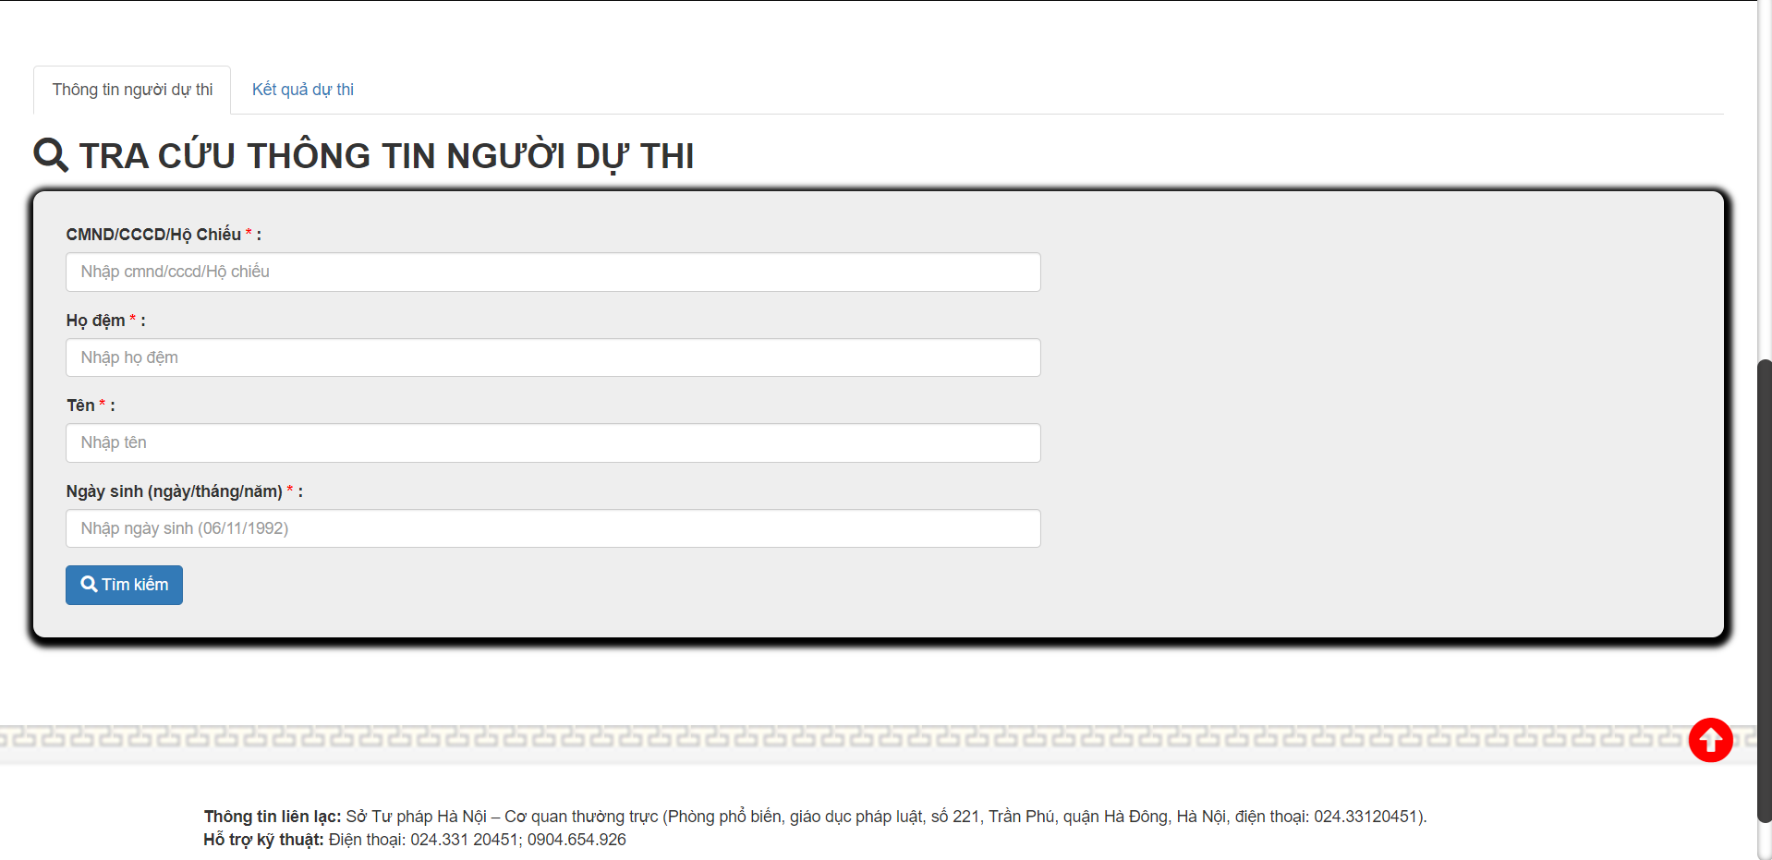

Nhập CMTND/CCCD/Hộ Chiếu ,Họ đệm, Tên và ngày sinh để tra cứu thông tin về người dự thi

2.3.2. Tra cứu kết quả thi
Chọn khu vực thi tương ứng để tra cứu điểm thi
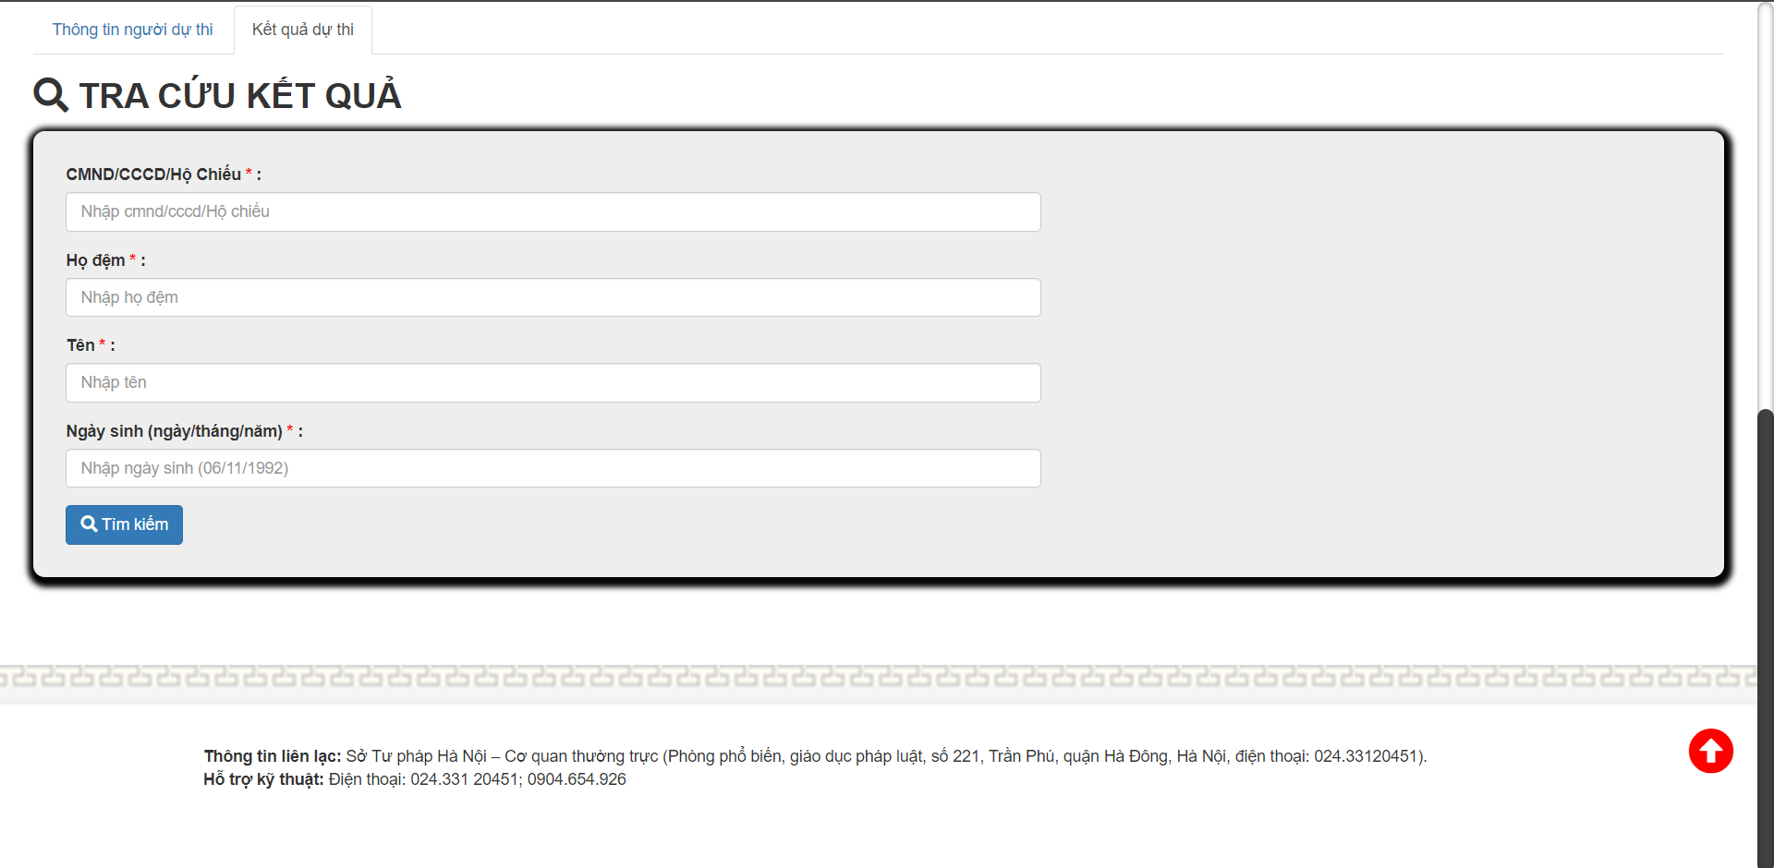
Click chọn “Tra cứu kết quả” để vào mục tra cứu
Nhập CMTND/CCCD/Hộ Chiếu ,Họ đệm, Tên và ngày sinh để tra cứu thông tin về người dự thi

